Estadístiques d’ocupació i atur: enquesta de població activa, atur enregistrat

Mercat laboral a l’IOE: link

ENQUESTA DE POBLACIÓ ACTIVA

Breu descripció de l’OE:
http://www.ine.es/inebmenu/mnu_mercalab.htm#1

Pàgina principal de l’OE:
http://www.ine.es/jaxi/menu.do?type=pcaxis&path=/t22/e308_mnu&file=inebase&N=&L=0

Fitxa Inventari d’Operacions Estadístiques:
http://www.ine.es/ss/Satellite?c=TFichaIOE_C&cid=0&p=1254735038414&pagename=IOEhist%2FIOEhistLayout&L=0&param1=30308

Qüestionaris:
Vàlids a partir de 2005: qüestionari en PDF.
(Observació: les dues darreres pàgines del qüestionari recullen les preguntes de l’EM –veure apartat 3.1–)
Metodologia:
Informe metodològic estandarditzat
Disseny de l’enquesta i avaluació qualitat de les dades
Descripció de l’enquesta (metodologia)

Dades disponibles:
Resultats trimestrals
Nota de premsa, IV-trim.2012 (publicació: 24-gener-2013)

Resultats anuals
Nota de premsa, mitjana anual 2012 (publicació: 21-febrer-2013)

Mòduls especials
Què són?

Idescat:
Relació amb l’activitat: http://www.idescat.cat/cat/poblacio/poblactivitat.html
➔ Enquesta de població activa http://www.idescat.cat/treball/epa

Exemple 1 dades EPA: Taxa d’atur.
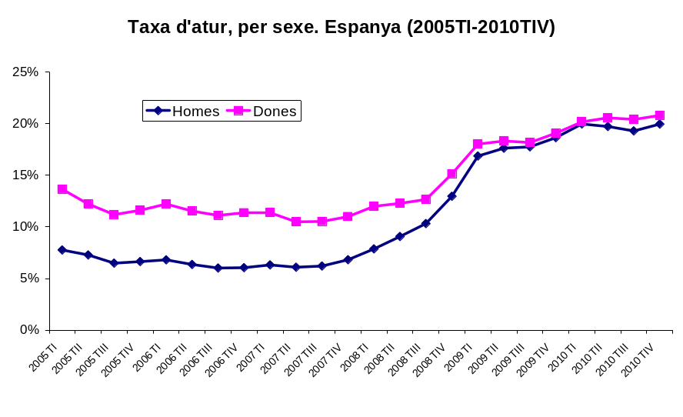
Font: www.ine.es (Data de consulta: 21-03-2011)
Nota: Taxa d’atur: percentatge d’aturats respecte de la població activa de cada grup d’edat.

Exercici 1➔ Actualitza el gràfic

Exercici 2➔ Replica el gràfic amb les dades actualitzades per a Catalunya.

Població Activa
Ocupada
Aturada

Població inactiva

FITXA

1. Objectiu → obtener datos de la fuerza de trabajo y de sus diversas categorías (ocupados, parados), así como de la población ajena al mercado laboral (inactivos)

2. Principals variables objecte d’estudi → población según sexo, edad, estado civil, nacionalidad, estudios, relación con la actividad. Los activos se clasifican además según rama de actividad, ocupación, sector económico, situación profesional,.... Los ocupados se clasifican además según horas trabajadas, condiciones de trabajo,.... Los parados se clasifican además según tiempo y forma de búsqueda de empleo,.... Los inactivos se clasifican además según clase de inactividad, empleos anteriores,...

3. Àmbit geogràfic → nacional, autonómico, provincial, UE.

- Àmbit temporal → Conjuntural.

- Forma d’obtenció de la informació → Obtención de datos estadísticos mediante enumeración por muestreo, Formas mixtas, ja que estem barrejant una mostra amb registres informatius.

Se utiliza un muestreo bietápico con estratificación de las unidades de primera etapa.
Las unidades de primera etapa están constituidas por las secciones censales. La muestra de secciones permanece fija indefinidamente con las excepciones siguientes:

- Classificació o classificacions que s’empren en l’OE → Edad, sexo, estado civil, nacionalidad, estudios, rama de actividad (CNAE), ocupación (CNO), situación profesional, tipo de contrato, horas trabajadas.

- Darrera dada disponible: quan s’ha publicat? → el quart trimestre del 2012

- Quan s’ha produït el darrer canvi metodològic. En què ha consistit? → La metodología de la encuesta se ha modificado en el primer trimestre de 2005 por varias causas: la necesidad de adecuarse a la nueva realidad demográfica y laboral de nuestro país, debida especialmente al aumento del número de extranjeros residentes; la incorporación de la nueva normativa europea siguiendo las normas de la Oficina Estadística de la Unión Europea (EUROSTAT); y por último, la introducción de mejoras en el método de recogida.

- Organisme(s) encarregat(s) de l’elaboració de les dades. → Instituto Nacional de Estadística amb la col·laboració de AEAT, Secretaría de Estado de la Seguridad Social (MESS), Hacienda Foral de Navarra, Instituto de Estadística de Navarra, Instituto Gallego de Estadística.

- Altres organismes que publiquen aquestes dades (autonòmics, estatals i internacionals). Sota quin nom es publiquen. → Idescat, Eurostat, OIT/ILO

- Avaluació de la qualitat de l’OE: elements analitzats. → Revisem la qualitat de l’operacio estadística seguint els codis de les bones pràctiques, i cada any s’estan publicant els elements de les bones pràctiques

- Relació amb altres OE: operacions estadístiques oficials de què pren
informació i a qui dóna informació (esmentar al menys una en cada cas). → Pren informació del cens i del padró per fer el marc mostral.
Finalmente, la base poblacional utilizada a partir del primer trimestre de 2005 (base poblacional censo 2001) es la misma con la que se ha calculado la serie 1996-2004 (revisada el 30 de marzo de 2005), existiendo, por tanto, continuidad en la serie.
La EPA también suministra la información necesaria que permite la elaboración de las variables requeridas en la Encuesta Comunitaria de Fuerza de Trabajo (ECFT, más conocida por su denominación en inglés Labour Force Survey -LFS-), encuesta que recoge información armonizada en el ámbito europeo sobre el mercado laboral.

ATUR REGISTRAT (MOVIMENT LABORAL REGISTRAT)

Breu descripció de l’OE:
http://www.ine.es/inebmenu/mnu_mercalab.htm#9

Pàgina principal de l’OE:
http://www.ine.es/jaxi/menu.do?type=pcaxis&path=/t22/a061&file=inebase&L=0

Fitxa Inventari d’Operacions Estadístiques:
http://www.ine.es/ss/Satellite?c=TFichaIOE_C&cid=0&p=1254735038414&pagename=IOEhist%2FIOEhistLayout&L=0&param1=59021

Font original:
www.empleo.gob.es/index.htm // www.empleo.gob.es/es/estadisticas/index.htm

Qüestionaris:
Per què no n’hi ha?

Metodologia:
Resum metodològic

Dades disponibles (web de l’INE):
Atur: Hi ha dades anuals i mensuals
També hi ha dades sobre el moviment laboral registrat (demanda, contractes registrats, treballadors/es afiliats a la Seguretat Social, treballadors/es estrangers/es afiliats a la Seguretat Social, Autoritzacions de treball a estrangers/es).

Dades relacionades (INEM):
Butlletí d’estadístiques laborals (BEL) –> Actualitzat el 13/03/2013

Exemple 1 dades Atur enregistrat: Evolució mensual, per sexe. Unitats: milers de persones. Gener, 1996 a Gener, 2012. Espanya.
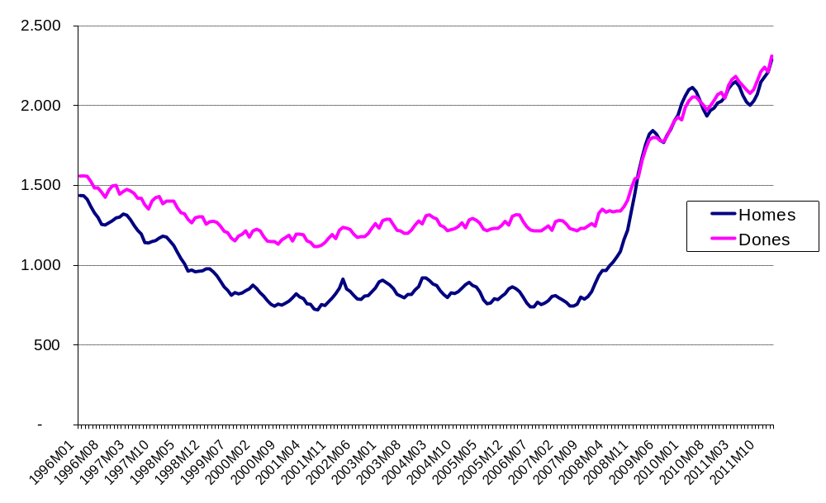
Font: www.ine.es (Data de consulta: 16-03-2012)

Idescat:
Relació amb l’activitat: http://www.idescat.cat/cat/poblacio/poblactivitat.html
➔ Atur registrat: http://www.idescat.cat/economia/inec?tc=3&id=0607

1. Objectiu(s) de l’OE → ofrecer datos sobre el movimiento laboral registrado y servicios públicos de empleo.

2. Principals variables objecte d’estudi → demandas de empleo por sexo, edad, sector de actividad y ocupación. Ofertas por sector y ocupación. Contratos registrados por sexo, edad, estudios, sector, ocupación y tipo de contrato. Colocaciones por sexo, sector y tipo.

3. Àmbit geogràfic → nacional, autonómico.

4. Àmbit temporal. → Conjuntural

5. Forma d’obtenció de la informació → Obtención mediante enumeración completa de datos administrativos originales. Transcripción de documento administrativo, cualquiera que sea la forma de cumplimentar éste.

6. Classificació o classificacions que s’empren en l’OE → Edad, sexo, tipo de contrato, tipo de jornada, duración, actividad económica, ocupación y estudios, causas de exclusión del paro registrado, antigüedad de la inscripción.

7. Darrera dada disponible: quan s’ha publicat → amb dos mesos de retard, per tant gener 2013 i anual 2011.

